TURISMO DE BASE COMUNITÁRIA EM CONTEXTO URBANO: POSSIBILIDADES E DESAFIOS EM SÃO PAULO, SP.

Fábio Ortolano
fabio.ortolano@sp.senac.br

RESUMO

O Turismo de Base Comunitária (TBC) é um modelo de turismo desenvolvido pelos próprios moradores de um território; quando eles são os protagonistas do serviço e experiência, articulando atividades, operações e empreendimentos em uma comunidade anfitriã que recebe seus visitantes. O presente trabalho trata-se de um estudo de campo exploratório independente realizado entre maio de 2023 e abril de 2024, uma pesquisa com método comparativo que se deu em três etapas: a) levantamento por meio da cartografia social de comunidades em São Paulo passíveis de realização de TBC e b) visitas técnicas em quatro delas com produção de relatório e c) elaboração de diagnóstico com base nos princípios do turismo comunitário. Nos relatórios foram observados os pontos positivos e de aprimoramento, bem como um diagnóstico com base nos elementos-chave do TBC apresentados por Fabrino, Nascimento e Costa (2016): dominialidade, organização comunitária, democratização de oportunidades e repartição de benefícios, integração econômica e qualidade ambiental como categorias analíticas. As experiências de São Paulo mostram que é possível a realização de tal modalidade em contexto urbano, contudo, há um conjunto de desafios frente à cultura da globalização e atomização dos indivíduos. Embora as iniciativas e comunidades visitadas disponham de potencialidades e algumas características do Turismo de Base Comunitária, é preciso estruturar melhor a atividade, evidenciando todos os pressupostos para que, de fato, se configurem como tal. Por ora, a hipótese encontrada é que se apresentam como projetos de TBC.

Palavras-chave: Turismo de Base Comunitária. São Paulo. Possibilidades. Desafios.

- INTRODUÇÃO

A moeda... não é recebida, é trocada!
Os valores... não geram riquezas, geram nobreza!
(Lima, F., 2010)

O Turismo de Base Comunitária (TBC) é um modelo de turismo desenvolvido pelos próprios moradores de um território; quando eles são os protagonistas do serviço e experiência, articulando atividades, operações e empreendimentos em uma comunidade anfitriã que recebe seus visitantes.
Maíra Braga e Vanice Selva (2016) ponderam que o turismo, como atividade econômica e fenômeno social, cria territórios turísticos para reproduzir o capital, promovendo a turistificação. Em outras palavras, interfere nos processos políticos, sociais e econômicos locais, muitas vezes respondendo aos interesses de grupos hegemônicos. Em outros casos algumas comunidades são inseridas, ainda que de forma marginalizada, acrescentam as autoras. Assim, tanto território quanto a atividade são frutos do modelo de gestão, do planejamento, do processo produtivo.
Para o Ministério do Turismo (2010), o Turismo de Base Comunitária são organizações produtivas informais, solidárias e comunitárias, vistas como movimentos sociais que fazem resistência ao modelo econômico vigente, ainda que possam ser potencializadas pela ordem econômica vigente. São inciativas com território delimitado, organizada de forma associativa e solidária, contribuindo com o desenvolvimento endógeno da localidade e sua comunidade.
Assim, nos cabe uma questão: é possível pensar em comunidade com tais características atualmente? Sobretudo quando consideramos os grandes centros urbanos globalizados e a atomização dos indivíduos? Experiências de São Paulo mostram que sim, e observando-as, apresentaremos alguns desafios e possibilidades para o desenvolvimento do turismo comunitário, uma vez que elas se configuram como projetos de TBC.

- TURISMO DE BASE COMUNITÁRIA EM CONTEXTO URBANO
Fabrino, Nascimento e Costa (2016) definem que o Turismo de Base Comunitária (TBC), é um modelo de desenvolvimento turístico centrado nos recursos (humanos, naturais e de infraestrutura) internos de determinado território. Acrescentam que diferentes autores caracterizam o turismo comunitário como aquele que protagoniza a comunidade e está fortemente associado à sustentabilidade e ao desenvolvimento local, bem como alguns princípios como autogestão; associativismo e cooperativismo; democratização de oportunidades e benefícios; valorização da cultura local, dentre outros. Por meio da revisão teórica, os autores levantaram alguns elementos-chaves do TBC, a saber: dominialidade, organização comunitária, democratização de oportunidades e repartição de benefícios, integração econômica e qualidade ambiental.
Se o Turismo de Base Comunitária é realizado a partir do protagonismo da comunidade, a construção da identidade é peça-chave para autonomia, participação e engajamento de sujeitos, pois por meio dela se construirá a identificação grupal, o pertencimento e as subjetividades implícitas na ação coletiva.
Para Bauman (2003), uma das marcas da (pós)modernidade é a individualização em contraposição à comunidade. A identidade aparece como alternativa à comunidade em colapso. Contudo, os indivíduos sustentam-se em “comunidades-cabides”. A ausência do Estado-Nação, da tradição comunitária e vínculos na garantia e confiança da segurança, fez com que as pessoas buscassem soluções biográficas para problemas sistêmicos. Assim, as comunidades não parecem ter a mesma constituição do passado, são mais fluidas e pouco sólidas. Hall (2006) aponta que o sujeito pós-moderno é um sujeito multifacetado e assume diferentes papéis. A identidade é fragmentada e não fixa, visto que um conjunto de símbolos circulam e disputam as subjetividades na cultura globalizada.
Castells (1999) descreve que na sociedade de rede, as pessoas resistem ao processo de individualização e atomização, agrupando-se, gerando ao longo do tempo, pertencimento e, em alguns casos, uma identidade cultural. Tais identidades tornam-se conceitos chaves de disputa de poder. Ou seja, além de uma construção social, a identidade é política, conjuntamente a todos os signos, valores e representações que congrega.
Em sua obra Mundialização e Cultura, escrita em 1994, o cientista social Renato Ortiz reforça que a economia vem afetando as práticas socioculturais e tem influenciado indivíduos e coletivos. Diante disso, notamos a fragmentação da sociedade, devido ao modo de produção e as práticas político-econômicas, reduzindo o grande sujeito coletivo, dando lugar a uma imensa quantidade de universos fechados. Assim, a sociedade é dividida em segmentos, estratos sociais, cuja orientação ocorre a partir de uma relação de consumo material de bens, afetando a dimensão psicológica da sociedade. Único elemento de universalidade é o consumo e suas implicações nas identidades.
Frente a isso, as comunidades encontram um desafio, a construção de uma identidade comum, o associativismo e os laços de confiança em contextos urbanos, nos quais o sujeito coletivo é mediado pelos processos de mundialização e interferências da globalização.

- OBJETIVOS
3.1 Geral
Identificar possibilidades e desafios para prática do Turismo de Base Comunitária em São Paulo, SP
3.2 Específicos
- Mapear comunidades em São Paulo com potencialidades para o TBC;
- Apresentar comunidades visitadas onde o turismo comunitário pode ser desenvolvido;
- Apresentar possibilidades, desafios e oportunidades no desenvolvimento do TBC em contexto urbano.

- METODOLOGIA
O presente trabalho, um estudo preliminar e independente, trata-se de uma pesquisa de campo exploratória, definida por Lakatos e Marconi (2003) como investigações de pesquisa empírica cujo objetivo é a formulação de questões com a finalidade de desenvolver hipóteses, aumentar a familiaridade do pesquisador com o que é estudado e para a realização de uma pesquisa futura mais aprofundada, utilizando o Método Comparativo, que:

Realiza comparações, com a finalidade de verificar similitudes e explicar divergências. O método comparativo é usado tanto para comparações de grupos no presente, no passado, ou entre os existentes e os do passado, quanto entre sociedades de iguais ou de diferentes estágios de desenvolvimento. (Lakatos e Marconi, 2003, p. 107)

Para tanto, o estudo foi organizado em três etapas: a) levantamento por meio da cartografia social de comunidades em São Paulo passíveis de realização de TBC e b) visitas técnicas em quatro delas com produção de relatório e c) elaboração de diagnóstico com base nos princípios do turismo comunitário.
A pesquisa teve início com oficinas de cartografia social como situação de aprendizagem junto às turmas de cursos profissionalizantes de turismo do Senac SP, unidade Aclimação, nas quais os participantes foram convidados a compartilhar seus conhecimentos, experiências e percepções sobre o lugar onde vivem, identificando os lugares potenciais para o desenvolvimento e vivências de Turismo de Base Comunitária e as visitas de campo. A cartografia social é um instrumento participativo em que se identificam lugares de memória, relevância social, espaços de sociabilidade e de valor comum, portanto, não se limita a um mapeamento, é uma construção coletiva de percepção do ambiente. Henri Acselrad (2014) mostra ser uma estratégia importante para compressão do território, suas especificidades, passando a integrar instrumentos jurídicos e dinâmicas de poder numa conjuntura assimétrica. Ou seja, representa uma ferramenta útil para o estudo do Turismo de Base Comunitária.
Assim, com base na cartografia, entre maio de 2023 e abril de 2024, foram visitadas 3 comunidades em visita técnica de campo junto ao curso livre de Turismo de Base Comunitária e uma comunidade com a turma do Técnico em Guia de Turismo. Foram elas: Tekoa Tenondé Porã, Mulheres do GAU; Comunidade Cultural Quilombaque e Tekoa Ytu. Após as atividades, foram produzidos relatórios com base nas observações in loco, atentando-se às consequências práticas do estudo, um pressuposto da pesquisa social aplicada apontado por Antonio Carlos Gil (2008). As análises foram elaboradas com base no que foi constatado de pontos positivos e a aprimorar, bem como a partir dos elementos-chaves descritos por Fabrino, Nascimento e Costa (2016) como categorias analíticas.

- TURISMO DE BASE COMUNITÁRIA EM SÃO PAULO: POSSIBILIDADES E DESAFIOS
A partir da Cartografia Social realizada em sala, identificamos diferentes iniciativas que podem se configurar como comunidades receptoras e protagonistas no desenvolvimento do Turismo de Base Comunitária, conforme o mapa abaixo.

Lugares com potencialidades para o desenvolvimento do TBC em São Paulo
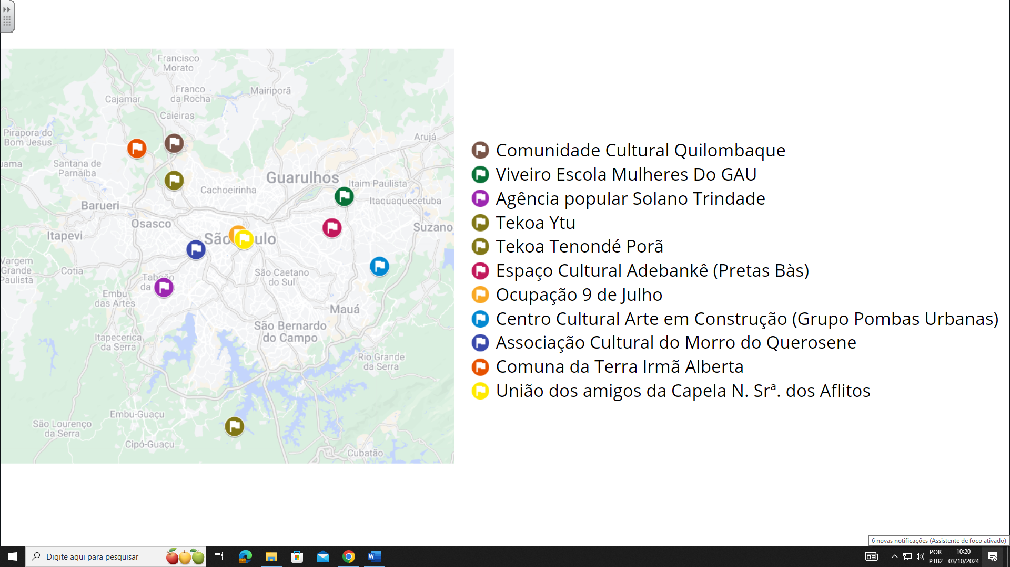
Mapa 1: Lugares com potencialidades para o desenvolvimento do Turismo de Base Comunitária em São Paulo identificados por meio da Cartografia Social realizada em sala da aula. Elaboração: Fábio Ortolano, My Maps (google), 2024.

Conforme o mapa, observamos que as comunidades identificadas são de diferentes regiões da cidade, norte, sul, centro, leste e oeste. Entre maio de 2023 e abril de 2024 foram visitadas quatro comunidades, apresentadas brevemente a seguir, conjuntamente às análises.

4.1 COMUNIDADES VISITADAS
Tekoa Tenondé Porã
A Terra Indígena Tenondé Porã tem uma extensão aproximada de 15.969 hectares e está situada no extremo sul do município de São Paulo, abrangendo parte dos municípios de Mongaguá, São Bernardo do Campo e São Vicente. Na região, há cerca de 2.000 guaranis divididos em 8 tekoas (aldeias). As duas mais populosas são a Tenondé Porã e a Krukutu. As demais são as tekoas Guyrapaju, Kalipety, Yrexakã, Kuaray Rexakã, Tape Mirĩ, e uma mais nova, chamada Tekoa Porã. Aspectos positivos: já possuem plano de visitação, previsto por normativa da FUNAI; boa infraestrutura; degustação de alimentos tradicionais (Txipá ou xipá, uma espécie de pão frito não fermentado), milho e um prato de feijão com milho branco, receptividade, artesanato indígena e preservação dos recursos naturais no território. Aspectos para aprimorar: atenção ao plano de visitação, famílias recebendo grupos autonomamente, organizar roteiros internos de visitação com diferentes elementos da cultura guarani; dificuldade de acesso; avaliar a possibilidade de roteiros junto ao poder público; não emitem nota fiscal por serviço, fazer articulação coletiva atrelada aos pressupostos do TBC; formalização e profissionalização para melhor precificação e estruturação do turismo.

Turma do curso de TBC do Senac em visita na Tenondé Porã
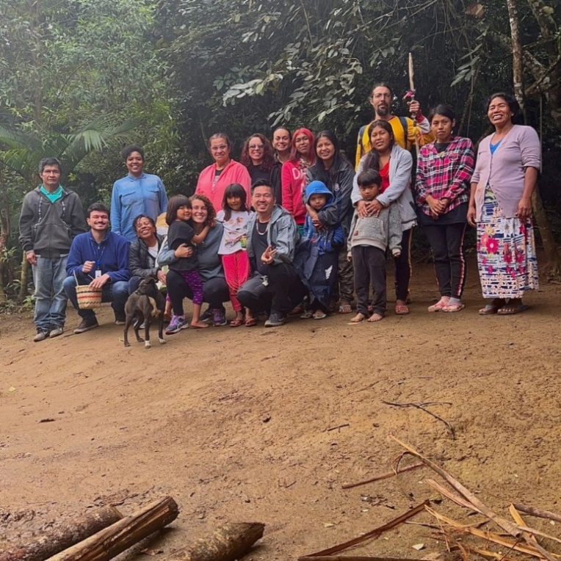
Figura 1 Visita com a turma de TBC 01 na aldeia guarani Tenondé Porã, Parelheiros, São Paulo, SP. Fotografia: Rafael Gushiken.
Viveiro-Escola Mulheres do GAU
A associação é uma iniciativa comunitária de nove mulheres do Grupo de Agricultura Urbana (GAU) que transformou um lixão em horta fértil, um espaço verde com mais de 300 espécies no bairro de União de Vila Nova, extremo leste da cidade de São Paulo. Mais de 20 mulheres já passaram pelo coletivo que soma mais de 12 anos de luta, sonhos e transformações. Aspectos positivos: simpatia, gentileza, entusiasmo e dedicação das integrantes; comida saborosa e de qualidade; notório reconhecimento da associação; potencialidade local e no entorno para desenvolver receptivo: rádio Luar, Instituto Lua, Casa da Quebrada, Capela São Miguel Arcanjo etc; demonstram princípios do TBC: “Todo mundo tem que ganhar”, valores como comunhão, cooperação e interesse comum estão presentes na associação; fácil acesso. Aspectos para aprimorar: ter um roteiro de visitação e propostas de atividades definidos; opções de serviço já desenhadas para fornecedores e parceiros; trazer mais jovens junto à associação, construindo um interesse comum; manter a casa da Vovó aberta, visto que é um atrativo; ter canais efetivos de comunicação; garantir e aprimorar a precificação dos serviços.

Turma do curso de TBC do Senac em visita no Viveiro Mulheres do GAU
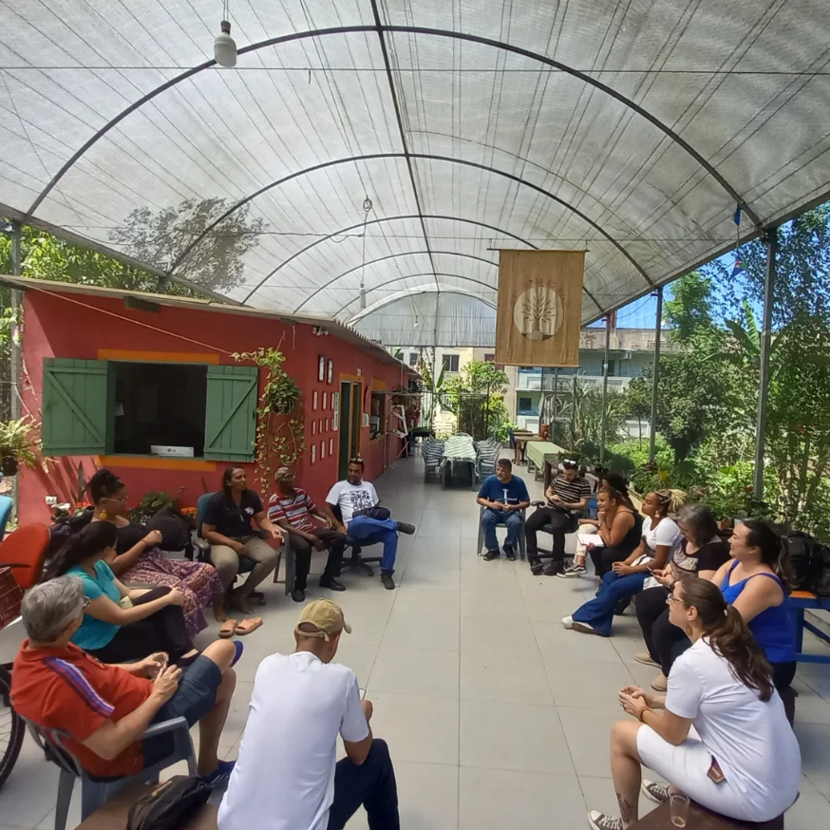
Figura 2 Visita com a turma de TBC 02 no Viveiro-Escola Mulheres do GAU, São Miguel Paulista, São Paulo, SP. Fotografia: Fábio Ortolano.

Comunidade Cultural Quilombaque
A Comunidade Cultural Quilombaque foi criada em 2005 e promove a produção e a difusão da arte e da cultura para moradores do bairro de Perus e região, contemplando diferentes manifestações artístico-culturais, em especial, da cultura negra. Atualmente, trabalha um plano de desenvolvimento sustentável local através de um museu territorial e formalizou-se para oferta de produtos turísticos a partir da Agência Queixada, promovendo turismo de quebrada e resistência, articulando diferentes atores e roteiros na região. Aspectos positivos: fácil acesso através da estação de trem; reconhecimento notório, espaço acolhedor; recepção com café da manhã; apresentação e comunicação excelente: narrativas bem-organizadas, divididas e contextualizadas do local e recortes pertinentes ao grupo, emitem nota fiscal. Aspectos para aprimorar: acessibilidade nos banheiros e nos trajetos; sujeira nas escadarias do bairro; kit lanche para roteiros de maior duração; convidar o responsável (zelador) para participar da apresentação da antiga fábrica de cimento, protagonizando os atores dos locais visitados; tour cênico com personagens históricos em parceria com o grupo Pandora; utilização de recursos audiovisuais para somar as narrativas dos atrativos (fotos antes e depois); incentivar a profissionalização dos guias de turismo.

Turma do curso de TBC do Senac em visita na Quilombaque
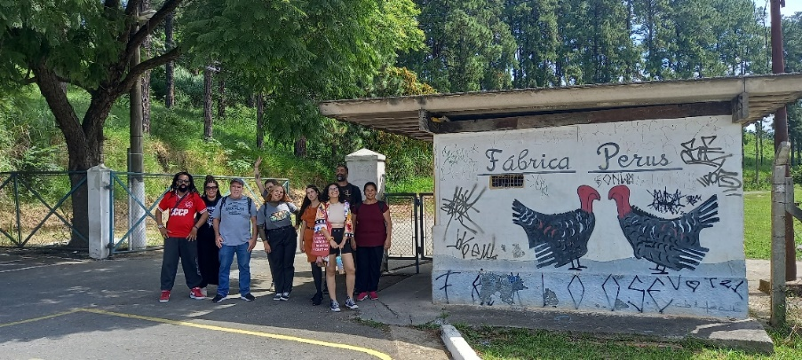
Figura 3 Visita com a turma de TBC 03 no roteiro “Memória Queixada” junto à Quilombaque na Fábrica de Cimento, Perus, São Paulo, SP. Fotografia: Fábio Ortolano.

Tekoa Ytu
A Tekoá Ytu surge com a chegada da então cacique Kerexu ou Jandira e Augusto Venício, seu esposo, vindos de Itanhaém, na década de 1960 e se instalam na região do Parque Estadual do Jaraguá. A terra foi demarcada em 1987 por meio do Decreto 94.22. Os indígenas que vivem na área estão divididos em alguns grupos, na Tekoa Ytu (aldeia de baixo), na Tekoa Pyau (aldeia de cima) e mais recentemente na Tekoa Yvy Porã, dentre outras. A Tekoa Ytu é a única aldeia demarcada entre as seis da região do Jaraguá, onde vivem aproximadamente 650 indígenas. Aspectos positivos: fácil acesso através da estação de trem; manutenção de algumas tradições (rituais); iniciativas para preservação da memória e roteiro interno estruturando (Tekoa Yvy Porã); produção de artesanato, roda de conversa com compartilhamento dos desafios e rotina dos indígenas em contexto urbano e roteiros articulados com o SESC (Serviço Social do Comércio) e Agência Queixada. Aspectos para aprimorar: lixo dentro da aldeia, vulnerabilidade da população indígena, escassez de recursos, não formalização e profissionalização na área, dificuldades em instituir o turismo estruturado na localidade, não emitem nota fiscal por serviço, poucas atividades de vivências, experimentação e difusão da cultura guarani.

Turma do curso Técnico em Guia de Turismo do Senac em visita na Tekoa Ytu
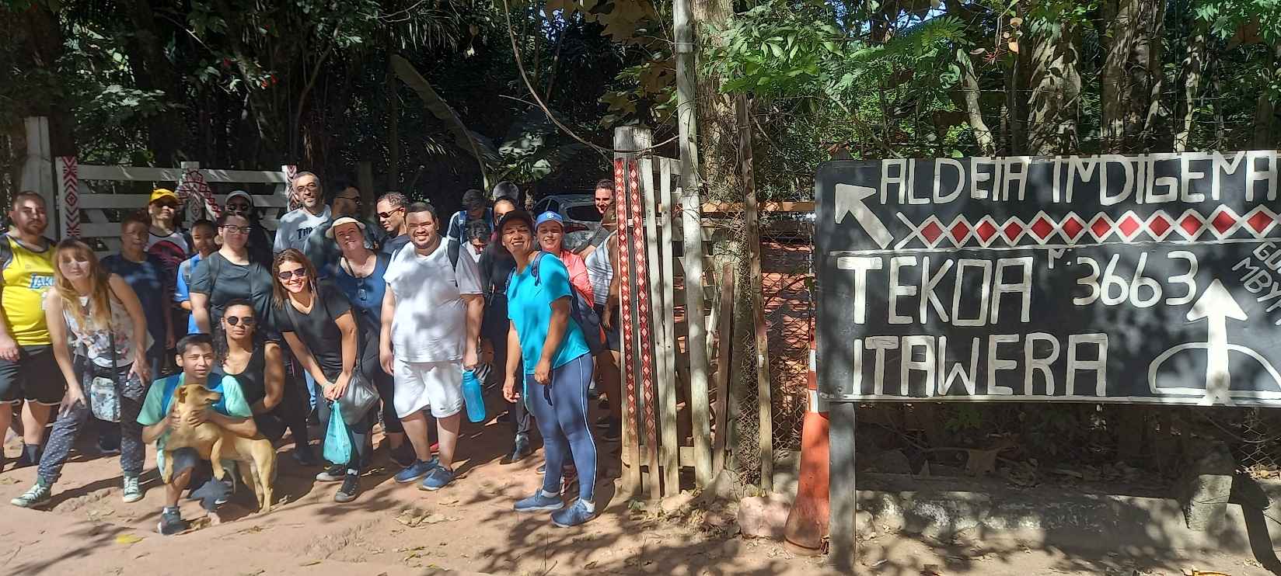
Figura 4 Visita com a turma de Guia de Turismo AN24 na aldeia indígena Tekoa Ytu, Jaraguá, São Paulo, SP. Fotografia: Fábio Ortolano.
  - POSSIBILIDADES E DESAFIOS PARA O TURISMO DE BASE COMUNITÁRIA
Para a compreensão das possibilidades e desafios do TBC em contexto urbano, foi analisando os elementos-chaves apresentados por Fabrino, Nascimento e Costa (2016), selecionando quatro deles como categorias analíticas: dominialidade; organização comunitária; democratização de oportunidades e repartição de benefícios; integração econômica e qualidade ambiental.

Quadro comparativo com base nos elementos-chaves do TBC
 | Dominialidade | Organização comunitária | Democratização oportunidades e benefícios | Integração econômica | Qualidade ambiental
Tekoa Tenondé Porã | Parcialmente atendido, embora previsto no Plano de visitação, tem se concentrado nas lideranças. | Atendido, visto que já possuem Plano de Visitação e gestão compartilhada e horizontal. Restrita aos seus membros. | Parcialmente atendido, visto que os recursos não foram distribuídos de forma equitativa. | Não atendido, pois não possui rede instituída. | Atendido, contribuem com a preservação do patrimônio socioambiental.
Mulheres do GAU | Parcialmente atendido, visto que se restringe às lideranças da associação. | Atendido, visto que apresentam os valores do TBC como comunhão e coletividade; gestão compartilhada e horizontal na associação. Restrita aos seus membros. | Atendido, pois os recursos foram distribuídos de forma equitativa | Não atendido, pois não possui rede instituída. | Atendido, contribuem com a preservação do patrimônio socioambiental e fazem educação ambiental.
Quilombaque | Parcialmente atendido, visto que se restringe à Agência Queixada. | Atendido, possui gestão compartilhada e horizontal, difundem valores como associativismo e comunhão. Restrita aos seus membros. | Atendido, pois os recursos foram distribuídos de forma equitativa | Atendido, pois remunera os polos de visitação e se articula em rede. | Atendido, contribuem com a preservação do patrimônio socioambiental
Tekoa Ytu | Parcialmente atendido, visto que se restringe às lideranças. | Parcialmente atendido, pois embora tenham gestão compartilhada, restrita aos seus membros, não possuem plano de visitação. | Parcialmente atendido, visto que os recursos não foram distribuídos de forma equitativa. | Não atendido, pois não possui rede instituída. | Atendido, contribuem com a preservação do patrimônio socioambiental.
Tabela 1 - Quadro comparativo dos elementos-chaves do TBC em comunidades visitadas em São Paulo. Organização: Fábio Ortolano, 2024.

Isso posto, ainda que todas as iniciativas e comunidades visitadas contenham potencialidades e algumas características do Turismo de Base Comunitária, é preciso estruturar melhor a atividade, evidenciando todos os pressupostos para que, de fato, se configurem como tal. Por ora, a hipótese encontrada no estudo exploratório é que se apresentam como projetos de TBC. Assim, sugere-se algumas etapas de implementação e desenvolvimento para o atendimento dos elementos-chaves:
Primeira etapa (Mapear)
- Identificar as manifestações culturais, atrativos e atrações da localidade;
- Pesquisar as memórias atreladas aos lugares;
- Construir um mapa turístico por meio da cartografia social e construir um elemento de interesse comum.

Segunda etapa (Formar rede)
- Identificar quais são os atores envolvidos no trade turístico e articular uma rede;
- Estimular e mobilizar o engajamento das pessoas;
- Desenvolver encontros presenciais – garantir a sustentabilidade da rede.

Terceira parte (Formalizar)
- Instituir um coletivo e/ou associação e/ou agência;
- Formalizar parcerias e ações entre os atores envolvidos;
- Influenciar nas políticas públicas;
- Criar uma identidade de gestão e governança sustentável (economia solidária, criativa, circular).

- CONCLUSÃO
Frente aos pontos positivos e aqueles a aprimorar nas comunidades visitadas, identifica-se que a Tekoa Tenondé Porã possui elementos evidentes da identidade guarani como diferenciais para oferta do TBC, bem como um Plano de Visitação já elaborado. A Associação Mulheres do GAU representa um ótimo exemplo de associativismo, considerando seus valores e princípios, bem como o empoderamento de mulheres, a produção da agricultura urbana. A Comunidade Cultural Quilombaque traz um conjunto de singularidades, a construção de um território afrocentrado, um quilombo urbano; os valores afro-brasileiros civilizatórios bem delineados e a difusão de diferentes roteiros por meio de um projeto de museu territorial que difunde diferentes histórias de luta, resistência e afirmação, é a experiência mais avançada em TBC. A Tekoa Ytu reúne a experiência do ecoturismo com o turismo étnico em roteiros de fácil acesso, contudo, ainda passível de aprimoramento.
Considerando os desafios atuais e demandas que já possuem, caberá a tais comunidades algumas decisões para operação de um Turismo de Base Comunitária: buscar profissionalização e formação na área para aprimorar o trabalho; formar rede; formalizar ou não a atividade no território. A experiência mais desenvolvida, a Quilombaque, aponta para um projeto de museu territorial. O Turismo, alinhado aos pressupostos do TBC, pode ser uma estratégia de preservação dos patrimônios socioambientais, afirmação de identidades e fonte de renda, contudo, precisa atentar-se aos elementos-chaves da atividade apontados nesse estudo. Para tanto, além de reconhecer os diferenciais, é preciso construir a vocação turística do TBC. E, certamente, um elemento articulador para toda comunidade é sua identidade, seja a ancestralidade indígena, a resistência e valores afro-brasileiros ou o protagonismo de mulheres etc. Essa construção subjetiva e coletiva, edificada por meio da gestão participativa, faz frente à atomização dos sujeitos e aos processos de padronização da cultura globalizada.
Embora as iniciativas e comunidades visitadas disponham de potencialidades e algumas características do Turismo de Base Comunitária, por ora, se apresentam como projetos de TBC.

REFERÊNCIAS
ACSELRAD, Henri. "Cartografia social, terra e território." RB Estudos Urbanos e Regionais 16.1 (2014): 223-227.
BAUMAN, Zygmunt. Comunidade: a busca por segurança no mundo atual. Rio de Janeiro: Jorge Zahar Ed., 2003.
BRAGA, Maíra Batista; SELVA, Vanice Santiago Fragoso. O turismo de base comunitária pode ser um caminho para o desenvolvimento local. REDE: Revista Eletrônica do Prodema, v. 10, n. 1, p. 38-53, 2016.
BRASIL. Ministério do Turismo. Dinâmica e Diversidade do Turismo de Base Comunitária: desafio para a formulação de política pública. Brasília, 2010.
CASTELLS, Manuel. O poder da Identidade (A era da informação: economia, sociedade e cultura; v.2). São Paulo: Paz e Terra, 1999.
FABRINO, N. H.; NASCIMENTO, E. P. do; COSTA, H. A. Turismo de Base Comunitária: uma reflexão sobre seus conceitos e práticas. Caderno Virtual de Turismo. Rio de Janeiro, v. 16, n. 3, p. 172- 190, dez. 2016.
HALL, Stuart. A identidade cultural na pós-modernidade. Tradução. Tomasz Tadeu da Silva, Guacira Lopes Louros. 11 ed. Rio de Janeiro: DP&A, 2006.
GIL, Antonio Carlos. Métodos e Técnicas de Pesquisa Social. 6. ed. São Paulo: Editora Atlas, 2008.
LAKATOS, Eva Maria; MARCONI, Marina de Andrade. Fundamentos de metodologia científica. 5. ed. São Paulo: Atlas, 2003.
LIMA, FA de S. Turismo Comunitário: uma história pra contar. BRASIL. Dinâmica e diversidade do turismo de base comunitária: desafio para a formulação de política pública. Brasília: Ministério do Turismo, p. 07-08, 2010.
ORTIZ, Renato. Mundialização e cultura. São Paulo: Editora Brasiliense, 1994.
SCHMIDT, Maria Luisa Sandoval. Pesquisa participante: alteridade e comunidades interpretativas. Psicol. USP, São Paulo, v. 17 (2), p. 11-41, 1006.

Doutor em Psicologia Social e mestre em Mudança Social e Participação Política pela USP; bacharel em Turismo pela UFSCar e Educador Social pelo Senac. Docente no Senac São Paulo e na Faculdade Tecnológica de São Paulo – FATEC.

